Tradycje wielkanocne
Dla jednych Wielkanoc, to święto, które przynosi wiosenne odprężenie. Jest powodem by posprzątać dom, udekorować go radosnymi kolorami i ugotować coś dobrego. Dla innych to okazja aby zauważyć, że już przyszła do nas wiosna, poświęcić trochę czasu swoim bliskim i uporządkować swoje sprawy.
W natłoku spraw i obowiązków, gubi nam się gdzieś urok prawdziwych tradycyjnych świąt, ale warto żeby pewne obrzędy nie zaniknęły. Stanowią w końcu część naszej bogatej kultury i jako takie, warto je sobie odświeżyć.
Tradycje wielkanocne – palemki 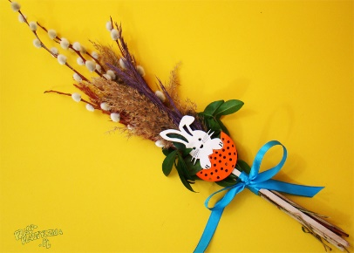
Najczęściej spotyka się strome bukiety z gałązek wierzbowych z „kotkami”, bukszpanu i suszonych kwiatów, albo palmy wileńskie. Mają one kształt pałek różnej wielkości i grubości, a sporządza się je z ułożonych w misterne wzory zasuszonych kwiatów małych i większych. Palma jest zakończona kitą z farbowanych kwiatostanów rozmaitych traw.
Tradycje wielkanocne: święconka wielkanocna 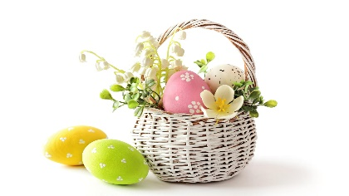
W Wielką Sobotę, naturalne z samego rana idzie się do kościoła z koszyczkiem. Pięknie przystrojona święconka musiała być ozdobiona haftowaną serwetką i zawierać w sobie smakołyki, które znajdą się potem na wielkanocnym stole. Nie może w niej zabraknąć baranka (symbolu Chrystusa Zmartwychwstałego), mięsa i wędlin (na znak, że kończy się post). Chrzan, - bo „gorycz męki Pańskiej i śmierci została zwyciężona przez słodycz zmartwychwstania”, masło - oznakę dobrobytu - i jajka - symbol narodzenia. Święconkę jadło się następnego dnia, po rezurekcji
Zwyczaje wielkanocne: jajka 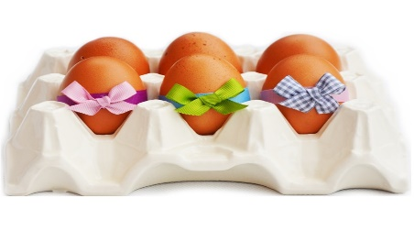
Obowiązkowa obecność jajek w te Święta jest sprawą niepodlegającą dyskusji. Wielkanoc bez nich to jak Boże Narodzenie bez choinki, są bezdyskusyjnym symbolem, który pierwszy przychodzi na myśl. Jajko to symbol wieczności, nieśmiertelności i nieprzemijalności człowieka. To także początek nowego życia
Tradycje wielkanocne - wielkanocne pisanki 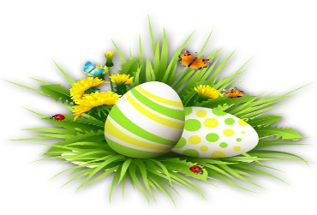
Zanim jednak nastaną święta, jajka trzeba wcześniej ustroić i pomalować. Dziś jakże często idziemy na łatwiznę, naklejając plastikowe naklejki, lub wkładając jajka do specjalnych haftowanych ubranek, kiedyś jednak farbowanie ich w naturalnych barwikach a potem oskrobywanie według wzoru.
Tradycje wielkanocne: potrawy 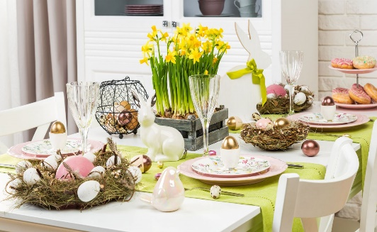
Jak każde polskie święta, Wielkanoc poprzedzona jest starannymi przygotowaniami do uczty smaków. Po długim okresie postu, oczyszczony człowiek może liczyć na bogactwo dań na polskim stole. Kołacze i mazurki oraz baby, tradycyjnie piecze się już na kilka dni przed świętami. Ozdobione migdałami, bakaliami keksy, marcepanowe słodkie ciasta i baby wielkanocne definitywnie kończą wspomnienia o diecie. Najważniejszym posiłkiem podczas Wielkanocy jest naturalnie śniadanie, gdzie spożywa się poświęcone potrawy. Posiłek rozpoczyna zwyczaj dzielenia się poświęconym jajkiem, podobny w swej formie i symbolice do bożonarodzeniowego łamania się opłatkiem.

Zgodnie z tradycją na stole nie powinno też zabraknąć soli, pieprzu i chrzanu. Również chleb jako kwintesencja życia podkreśla jego prostotę, bo wciąż jest niezbędnym składnikiem naszego pokarmu. Kiedyś gospodynie same piekły chleb na Wielkanoc. Aby zapewnić urodzaj - wychodziły do sadu obejmowały drzewa rękami oblepionymi ciastem, dziś raczej kupujemy gotowe chleby, choć wyraźnie widać powrót do domowego pieczenia chleba, na zakwasie, z mąki orkiszowej, dawniej częściej obecnej w polskich domach. Przygotowanie stołu nie musi być nadto wymyślne. Wystarczy biały, wykrochmalony obrus, przybrany bukszpanem i baziami, jak robiono to przez dziesiątki lat. Specjalne miejsce na stole powinien zajmować baranek wielkanocny, który przypomina o tym, że Chrystus odkupił winy człowieka.
Tradycje wielkanocne - Śmigus Dyngus, czyli Lany Poniedziałek 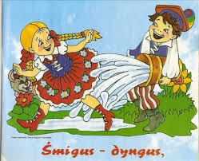
Lany Poniedziałek, to zawsze ten najbardziej wyczekiwany przez najmłodszych moment świąt. Już od rana maluchy z zakupionymi wcześniej śmingusówkami czają się na swe ofiary - najpierw naturalnie na rodziców, potem dalszą rodzinę, a w końcu na sąsiadów i Bogu ducha winnych przechodniów. Zwyczaj ten i jego piękną ideą jest obmycie się z grzechu i odrodzenie do nowego życia.
Drodzy chłopcy zadanie dla was Proszę zrobić zdjęcie z waszych przygotowań do świąt i jednego symbolu z przedstawionych zwyczajów wielkanocnych.
Uważajcie na siebie pomagajcie rodzicom w przygotowaniach do Świąt.
Wychowawcy Grupy IX
p. Agnieszka p. Krzyś

